**Public CMS 2016**

部署手册

目录

第一章 PublicCMS介绍 1

1. 概述 1

2. 版本更新 1

3. 获取PublicCMS 2

4. 目录结构 2

第二章 部署 4

1. 部署方式 4

2. 运行环境 7

3. 部署步骤 7

# PublicCMS介绍

## 概述

PublicCMS是采用2016年最新主流技术开发的免费开源JAVACMS系统。商用免费，架构科学。无需任何数据库优化，即可支持上千万数据；支持全站静态化，SSI，0xml配置，扩展指令自动加载，动态页面局部静态化等为您快速建站，建设大规模站点提供强大驱动，也是企业级项目产品原型的良好选择。

PublicCMS同时支持动态站点，静态站点的建设。

PublicCMS支持多站点建设,各个站点之间数据、模板完全分离。

PublicCMS开源版本采用最宽松的授权协议MIT。这意味着:

* 你可以自由使用，复制，修改，可以用于自己的项目。
* 可以免费商用。
* 唯一的限制是必须包含许可声明。

## 版本更新

### 新增功能

1. 新增动态模板在线编辑功能
2. 新增内容推荐
3. 新增内容附件列表
4. 新增内容移动功能
5. 新增内容刷新功能
6. 新增分类移动功能
7. 新增分类生成多页功能
8. 新增分类标签类型管理
9. 新增分类SEO优化设置
10. 新增页面元数据扩展功能
11. 新增支持FreeMarker与HTML语法混合的模板编辑器
12. 新增动态页面管理功能
13. 新增推荐位数据扩展功能
14. 新增动态模板可接受参数配置功能
15. 新增用户登录授权管理功能
16. 新增部门数据权限功能：页面权限，分类权限
17. 新增角色只读权功能，修复权限授权bug
18. 新FTP服务、FTP用户在线管理功能
19. 新增动态域名绑定管理功能
20. 新增站点管理功能
21. 新增分类，模块等排序功能
22. 新增应用授权功能
23. 新增定制接口及测试页面
24. 新增客户端管理

### 优化修改

1. 任务计划脚本改为文件
2. 推荐位数据改为数据库存储
3. UI列表样式修改，性能优化
4. UI美观度提升，图标优化
5. 模板与工程彻底分离
6. 登陆超时改为弹出登陆对话框
7. 指令简化

## 获取PublicCMS

可执行程序

开源中国: <https://git.oschina.net/sanluan/PublicCMS-war>

GITHUB:<https://github.com/sanluan/PublicCMS-war>

## 目录结构

|  |
| --- |
| data  database  war  LICENSE  README.md |

* data目录

data/ publiccms/文件夹中包含以下目录

|  |
| --- |
| indexes  staticfile  template |

其中indexes目录为数据全文索引文件，staticfile目录为静态化文件和资源文件存放目录，template为模板文件目录

* database目录

其中的Database Init.sql为PublicCMS项目数据库初始化脚本， Database Change Log.sql为数据库变更记录，随着PublicCMS版本的不断更新，Database Change Log文件中将有大量的数据结构变更记录，Database Init则是当前最新版本的初始化数据，旧版本升级到新版本可以选择直接用最新初始化数据覆盖旧数据结构，也可以选择执行Database Change Log中的变更sql更新。

* war为编译完成的可执行程序，您可以直接把里面的文件放到J2EE web容器中运行。
* LICENSE为PublicCMS授权协议
* README.md为markdown语言编写的简单介绍文档

# 部署

## 部署方式

PublicCMS根据不同需要，有很多种不同的部署方式，其中部署方式1为官网采用的部署方式，部署方式2、3中使用tomcat等动态web容器受理静态资源请求会造成大量服务器资源的浪费，也会对并发性能造成很大限制。

部署方式1

使用动态站点及静态站点功能，web应用使用tomcat与nginx配合使用

部署方式2

使用动态站点及静态站点功能，web应用只使用tomcat

部署方式3

只使用动态站点功能，web应用只使用tomcat

观看视频教程更直观了解Public CMS部署

<http://www.publiccms.com/introduction/2016/05-07/230.html>

### 部署方式1

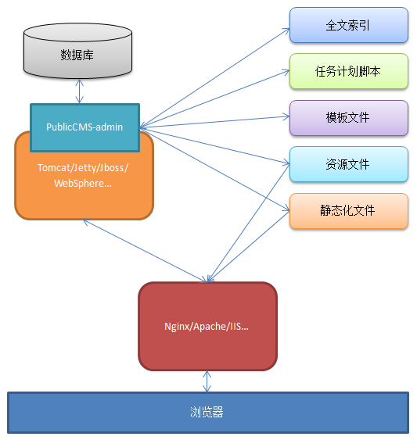

PublicCMS运行在Tomcat等支持Servlet3.0的容器中，全文索引，任务计划脚本，模板文件、资源文件、静态化文件独立于PublicCMS工程存在于服务器磁盘中；其中模板浏览器请求时由PublicCMS访问，或由PublicCMS管理后台进行在线编辑及生成静态化文件时访问；资源文件、静态化文件通过HTTP服务程序发布为基础HTTP服务，对外提供页面访问，图片等资源文件访问。PublicCMS运行的容器通过HTTP服务程序反向代理对外提供HTTP服务,对外提供后台管理界面访问，搜索、标签、登陆等功能页面访问。

### 部署方式2

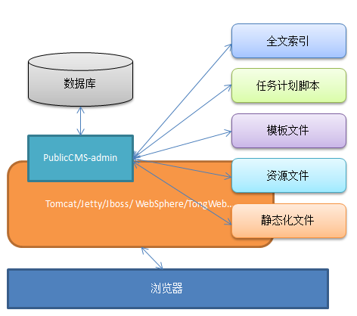

PublicCMS运行在Tomcat等支持Servlet3.0的容器中，全文索引，任务计划脚本，模板文件、资源文件、静态化文件独立于PublicCMS工程存在于服务器磁盘中；其中模板在浏览器请求时由PublicCMS访问，或由PublicCMS管理后台进行在线编辑及生成静态化文件时访问。资源文件、静态化文件软连接到独立的应用或者PublicCMS/resource/目录下等方式，对外提供页面访问，图片等资源文件访问。

### 部署方式3

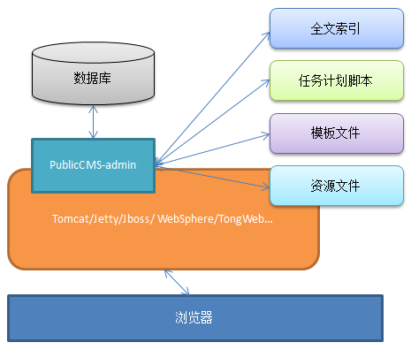

PublicCMS运行在Tomcat等支持Servlet3.0的容器中，全文索引，任务计划脚本，模板文件、资源文件、静态化文件独立于PublicCMS工程存在于服务器磁盘中；其中模板在浏览器请求时由PublicCMS访问。资源文件作为独立的应用或者放在PublicCMS/resource/目录下等方式，对外提供图片等资源文件访问。

## 运行环境

PublicCMS运行部署需要

jdk1.7+ (<http://www.oracle.com/technetwork/java/javaee/downloads/index.html>)

tomcat7.0+ (<http://tomcat.apache.org/>)/jetty8.0+ (<http://www.eclipse.org/jetty/downloads.php>)

nginx(<http://nginx.org/en/download.html>)/apache (<http://httpd.apache.org/download.cgi>)/IIS

Mysql5.0+ (<http://dev.mysql.com/downloads/mysql>)

## 部署步骤

以下步骤以部署方式1为例

### 初始化数据

将database/Database Init.sql数据库初始化脚本导入数据库

### 部署PublicCMS程序

* 修改src/config/properties/other.properties文件

site.filePath为(data/publiccms /)PublicCMS数据目录

site. masterSiteIds为管理站点ID

site.defaultSiteId为默认站点ID

* 将WAR目录下文件，放置到容器中ROOT或者其他目录下，然后启动容器

### 访问PublicCMS

访问tomcat发布的cms工程路径后面加”/admin/”

admin密码admin，可以登录后台进行管理操作。

### 配置Nginx

依次点击站点，站点管理

然后分别点击每个站点的配置模板获取nginx配置